CENTRO DE DOCUMENTACIÓN CIDAP

Fuente: El Comercio
Fecha: Viernes 13 de noviembre de 2015
Página: 5 Tendencias
Año:110
Edición: 41002
Descriptor: BORDADOS DE ZULETA, ARTESANIAS DE ZULETA,
ATRACTIVOS TURISTICOS ZULETA

Operadora comunitaria promociona atractivos de Zuleta



Los diseños de vestuarios bordados a mano son íconos de Zuleta
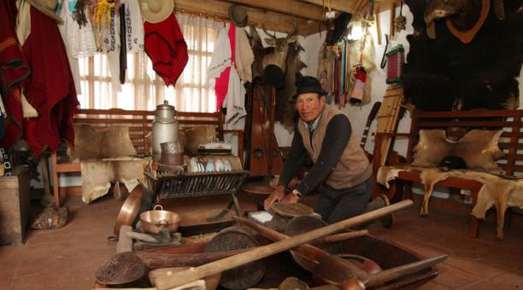

El agricultor Eliseo Sandoval preserva en su Casa Museo varias antigüedades.

La belleza del paisaje de valles y montañas y la habilidad de sus artesanos, que atraen a los visitantes, inspiraron la creación de la Operadora Comunitaria de Turismo de Zuleta.La empresa ideó tres rutas turísticas en la comuna kichwa de Zuleta, situada en el suroriente de Ibarra, en Imbabura. Estos trazados, que ahora se promocionan como Destino Zuleta, permiten a los viajeros conocer desde talleres artesanales hasta los páramos. Sus habitantes son diestros en bordar con hilos de colores blusas, camisas, manteles... Además de confeccion monturas, calzado y maletas en cuero. También producen muebles y adornos en madera.
La operadora, que fue inaugurada el sábado último, será el eje que engrane los diversos puntos de interés cultural, ecológico y productivo, explica Paola Pinto, técnica de la Unión Internacional para la Conservación de la Naturaleza (UICN), que ejecuta el plan Comunidades de los Páramos. Amable Chachalo, uno de los 1 037 habitantes y presidente de Zuleta, comenta que los fines de semana llegan cientos de turistas. La mayoría son quiteños y extranjeros. Para atender la demanda de estos aventureros y dinamizar la economía local se armaron los tres circuitos.
La ruta de la Naturaleza y Aventura, de 12,6 km ofrece senderismo, ciclismo de montaña o cabalgatas por la loma del Cunrro o el Cerro Cubilche. En este último, la caminata desde Zuleta demanda entre dos y tres horas. La zona está tapizada por pajonales y se puede avistar aves, como el cóndor.
El circuito de Páramo y Biodiversidad ofrece caminatas por Rumiloma, en la cordillera de Angochagua. Desde hace dos décadas, la zona fue declarada como bosque y vegetación protectora de Zuleta.
Desde este paraje se pueden observar las tolas y las pirámides que están dentro de la Hacienda Zuleta. En un día despejado también se puede divisar al Cayambe, Antisana, Cotopaxi, Illinizas, entre otros.
A lo largo de un trazado de 7,8 km podrá visitar las artesanías y tradiciones. Uno de los sitios es el taller de bordados de Gertrudis Chachalo. Esta dama kichwa instaló en su casa una tienda de prendas de vestir y artículos de hogar. Otro de los sitios es la Casa Museo, donde el campesino Eliseo Sandoval muestra antigüedades.

